28. April 2017

Stefan Knichel
Standortkommunikation
Telefon +49 201 177-6386
Telefax +49 201 177-76386
stefan.knichel@evonik.com
Evonik Technology & Infrastructure GmbH
Rellinghauser Straße 1-11
45128 Essen
Telefon +49 201 177-01
Telefax +49 201 177-3475
www.evonik.de

Aufsichtsrat
Thomas Wessel, Vorsitzender
Geschäftsführung
Gregor Hetzke, Vorsitzender
Dr. Clemens Herberg,
Stefan Behrens

Sitz der Gesellschaft ist Essen
Registergericht
Amtsgericht Essen
Handelsregister B 25884
UST-IdNr: DE297562807
„Girls’Day“ und „Boys’Day“ bei Evonik: Mädchen und Jungs zu Gast im Industriepark

- 27 Jugendliche nehmen bei Evonik an „Girls‘Day“ und „Boys‘Day“ teil
- Einblicke in die Ausbildungsberufe bei Evonik und die Arbeitswelt von Eltern und Verwandten

Am 27. April blieben in vielen Schulen die Klassenräume leer. Grund waren die bundesweiten Zukunftstage „Girls‘Day“ und „Boys‘Day“, die auch 27 Jugendliche in den Industriepark Wolfgang führten. Sie begleiteten Eltern und Verwandte zu deren Arbeitsplätzen und anschließend auch in die Ausbildungsabteilung von Evonik.

Der 15-jährige Fabian zum Beispiel begleitete die Chemie-Ausbilderin Corinna Schmidt an ihren Arbeitsplatz. Und so ein Arbeitstag in der Ausbildungsabteilung beginnt früh. „Ich war schon um 6:30 Uhr hier und habe viel mitgeholfen“, sagt der Schüler. „Wir haben zusammen die Versuche vorbereitet, die am Nachmittag im Ausbildungslabor geplant sind.“

Denn nach dem Vormittag, den alle Jugendlichen in den Büros, Werkstätten und Laboren ihrer Verwandten und Bekannten verbrachten, ging es nachmittags im Ausbildungszentrum weiter. Dort tüftelten sie zusammen mit Auszubildenden aus dem dritten Lehrjahr an unterschiedlichen Aufgaben.

Im Chemie-Labor beobachteten sie, wie Flüssigkeiten die Temperatur verändern, wenn man Salz oder Trockeneis hinzufügt. Viele Teilnehmer waren von Anfang an begeistert. „Das ist toll“, sagt zum Beispiel die 15-jährige Linda. „Ich überlege sowieso gerade, ob ich Chemie als Leistungskurs wähle.“ In der Metallausbildung bogen die Teilnehmer anschließend Herzen und Armreifen aus Kupfer. Und in der Elektroausbildung löteten sie in kurzer Zeit einen funktionierenden Wechselblinker zusammen.

Die Zukunftstage „Girls'Day“ und „Boys’Day“ finden in Unternehmen und Hochschulen in ganz Deutschland statt und eröffnen an einem Arbeitstag Schülerinnen und Schülern Einblicke in unterschiedlichste Arbeitswelten.

Das Ausbildungszentrum von Evonik im Industriepark Wolfgang bildet Mitarbeiter für die Unternehmen Evonik und Umicore aus. Es ist mit rund 300 Azubis einer der größten Ausbilder der Main-Kinzig-Region.

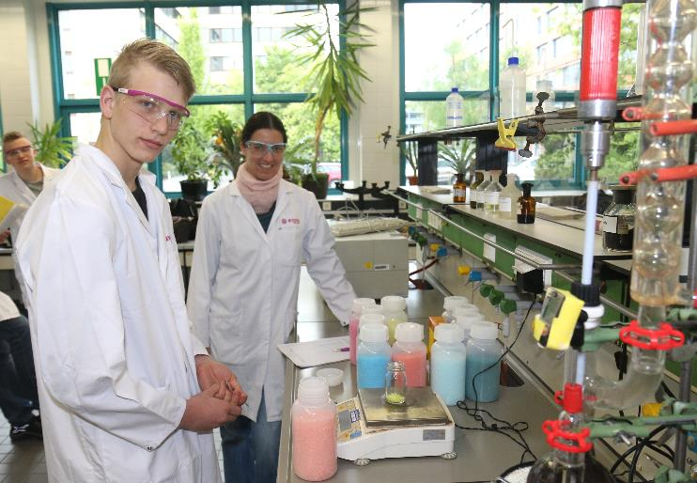
Bildunterschrift: Arbeit im Labor: Ausbilderin Corinna Schmidt und Boys‘Day-Teilnehmer Fabian bereiteten die Experimente vor. Bild: Evonik Industries

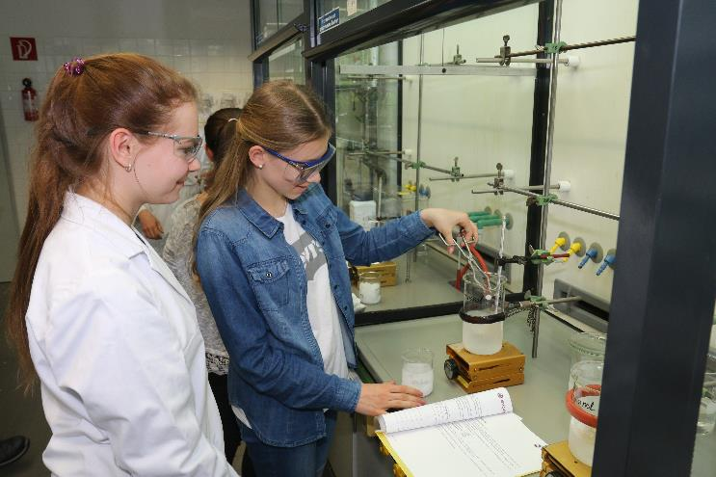
Bildunterschrift: Chemie macht Spaß: Zusammen mit Auszubildenden aus dem dritten Lehrjahr machten die Teilnehmerinnen und Teilnehmer Experimente. Bild: Evonik Industries

Informationen zum Konzern
Evonik, der kreative Industriekonzern aus Deutschland, ist eines der weltweit führenden Unternehmen der Spezialchemie. Profitables Wachstum und eine nachhaltige Steigerung des Unternehmenswertes stehen im Mittelpunkt der Unternehmensstrategie. Evonik ist mit rund 35.000 Mitarbeitern in mehr als 100 Ländern der Welt aktiv und profitiert besonders von seiner Innovationskraft und seinen integrierten Technologieplattformen. Im Geschäftsjahr 2016 erwirtschaftete das Unternehmen bei einem Umsatz von 12,7 Mrd. Euro einen Gewinn (bereinigtes EBITDA) von 2,165 Mrd. Euro.

Rechtlicher Hinweis
Soweit wir in dieser Pressemitteilung Prognosen oder Erwartungen äußern oder unsere Aussagen die Zukunft betreffen, können diese Prognosen oder Erwartungen der Aussagen mit bekannten oder unbekannten Risiken und Ungewissheit verbunden sein. Die tatsächlichen Ergebnisse oder Entwicklungen können je nach Veränderung der Rahmenbedingungen abweichen. Weder Evonik Industries AG noch mit ihr verbundene Unternehmen übernehmen eine Verpflichtung, in dieser Mitteilung enthaltene Prognosen, Erwartungen oder Aussagen zu aktualisieren.

